同等学力申硕答辩系统操作指南

项目 | 内容 | 参考图片 | 备注
一、  登陆 | 登录：  http://yjs.ruc.edu.cn/gsapp/sys/qxrzappruc/login/dblogin.do  用户名：资格卡号  密 码：身份证号后六位（不要修改密码） | 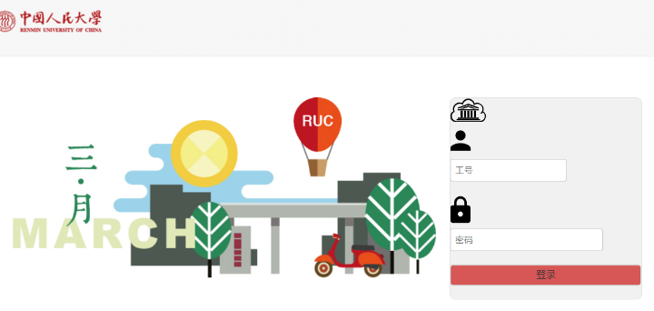 | 推荐谷歌浏览器、火狐浏览器、IE浏览器（内核11）等快速、简单且安全的网络浏览器。
二、  完善信息 | 登录系统后，在系统首页点击“学位管理”选项卡 | 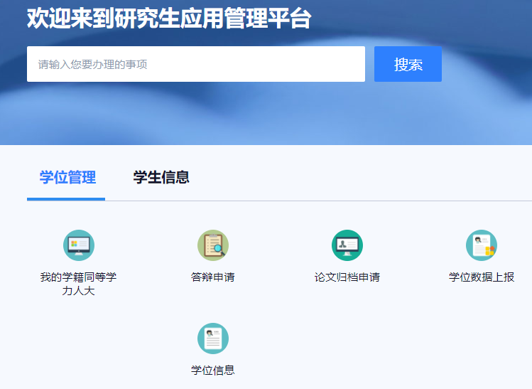
 | 进入“我的学籍同等学力人大”应用，完善基础信息、在校信息、学习经历、入学前学历信息相关信息，然后保存学籍信息。 | 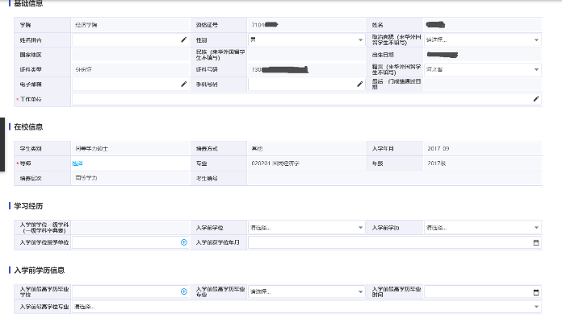 | 个人基本信息填写不完整或是缺失将无法申请答辩。
三、  申请答辩  提交论文 | 1.点击“学位管理-答辩申请”，进入应用后进行答辩申请操作。 | 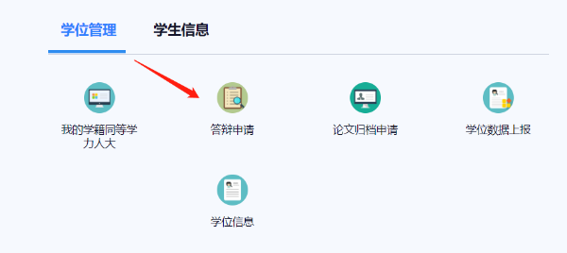
 | 2.进入应用点击“发起申请”按钮，选择可申请的批次信息，点击“确认操作”。进入答辩申请信息维护页面。 | 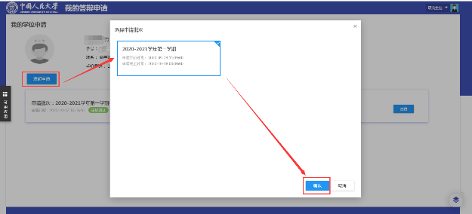 | 提交申请后论文题目和关键词不能再修改
 | 3.完善论文相关信息，上传论文附件，上传后点击“提交附件”。 | 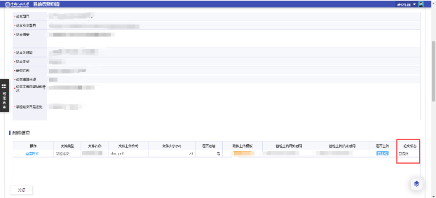 | 请上传论文终稿并提交
 | 4.提交申请。 | 提交申请后，待学院下一步通知。

上述中若有任何问题，请及时联系学院教务老师。（010-62511254）

